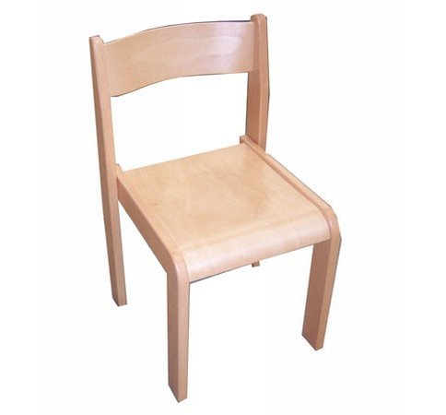
Descrizione:
Sedia in legno massello di faggio evaporato,
impilabile, sezione telaio 55x20 mm, con seduta e
schienale in multistrato sp.8mm. Curvatura anatomica
e verniciato con vernici di prima qualità.
Tipi di scuola: nido, materna
Codice: ES0105X
Categoria: Sedie per bambini

